直角三角形全等判定（提高）
【典型例题】

类型一、直角三角形全等的判定——“HL”
1、 判断满足下列条件的两个直角三角形是否全等，不全等的画“×”，全等的注明理由：
（1）一个锐角和这个角的对边对应相等；（ ）
（2）一个锐角和斜边对应相等； （ ）
（3）两直角边对应相等； （ ）
（4）一条直角边和斜边对应相等． （ ）
【答案】（1）全等，“AAS”；（2）全等，“AAS”；（3）全等，“SAS”；（4）全等，“HL”.
【解析】理解题意，画出图形，根据全等三角形的判定来判断.
【总结升华】直角三角形全等可用的判定方法有5种：SAS、ASA、AAS、SSS、HL.
举一反三：
【变式】下列说法中，正确的画“√”；错误的画“×”，并举出反例画出图形.
（1）一条直角边和斜边上的高对应相等的两个直角三角形全等．（ ）
（2）有两边和其中一边上的高对应相等的两个三角形全等．（ ）
（3）有两边和第三边上的高对应相等的两个三角形全等．（ ）
【答案】（1）√；
（2）×；在△ABC和△DBC中，AB＝DB，AE和DF是其中一边上的高，AE＝DF
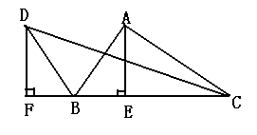
（3）×. 在△ABC和△ABD中，AB＝AB，AD＝AC，AE为第三边上的高，
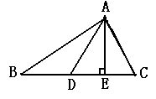
2、已知：如图，DE⊥AC，BF⊥AC，AD＝BC，DE＝BF.
求证：AB∥DC.
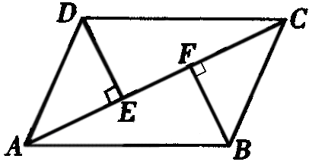
【思路点拨】从已知条件只能先证出Rt△ADE≌Rt△CBF，从结论又需证Rt△CDE≌Rt△ABF.
【答案与解析】
证明：∵DE⊥AC，BF⊥AC，
∴在Rt△ADE与Rt△CBF中， 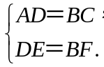
∴Rt△ADE≌Rt△CBF （HL）
∴AE＝CF，DE＝BF
∴AE＋EF＝CF＋EF，即AF＝CE
在Rt△CDE与Rt△ABF中， 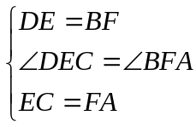
∴Rt△CDE≌Rt△ABF（SAS）
∴∠DCE＝∠BAF
∴AB∥DC.
【总结升华】我们分析已知能推证出什么，再看要证到这个结论，我们还需要哪些条件，这样从已知和结论向中间推进，从而证出题目.
3、（2016春•苏仙区期末）如图，∠A=∠B=90°，E是AB上的一点，且AE=BC，∠1=∠2．
（1）Rt△ADE与Rt△BEC全等吗？并说明理由；
（2）△CDE是不是直角三角形？并说明理由．
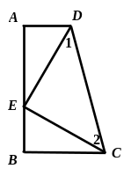
【思路点拨】（1）根据∠1=∠2，得DE=CE，利用“HL”可证明Rt△ADE≌Rt△BEC；
（2）是直角三角形，由Rt△ADE≌Rt△BEC得，∠3=∠4，从而得出∠4+∠5=90°，则△CDE是直角三角形．
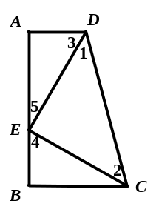
【答案与解析】
解：（1）全等，理由是：
∵∠1=∠2，
∴DE=CE，
∵∠A=∠B=90°，AE=BC，
∴Rt△ADE≌Rt△BEC(HL)；
（2）是直角三角形，理由是：
∵Rt△ADE≌Rt△BEC，
∴∠3=∠4，
∵∠3+∠5=90°，
∴∠4+∠5=90°，
∴∠DEC=90°，
∴△CDE是直角三角形．
【总结升华】考查了直角三角形的判定，全等三角形的性质，做题时要结合图形，在图形上找条件．
举一反三：
【变式】（2015春•澧县校级期中）如图，在△ABC和△DCB中，∠A=∠D=90°，AC=BD，AC与BD相交于点O．
（1）求证：△ABC≌△DCB；
（2）△OBC是何种三角形？证明你的结论．
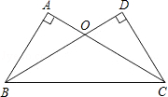
【答案】证明：（1）因为∠A=∠D=90°，所以△ABC和△DCB都是直角三角形，
在Rt△ABC和Rt△DCB中，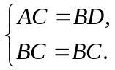
∴Rt△ABC≌Rt△DCB（HL）；
（2）△OBC是等腰三角形. 理由如下：
∵Rt△ABC≌Rt△DCB，
∴∠ACB=∠DCB，
∴OB=OC
∴△OBC是等腰三角形.
4、如图，△ABC中，∠ACB＝90°，AC＝BC，AE是BC边上的中线，过C作CF⊥AE，垂足为F，过B作BD⊥BC交CF的延长线于D.
（1）求证：AE＝CD；
（2）若AC＝12，求BD的长.
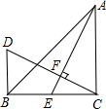
【答案与解析】
（1）证明：∵DB⊥BC，CF⊥AE，
∴∠DCB＋∠D＝∠DCB＋∠AEC＝90°．
∴∠D＝∠AEC．
又∵∠DBC＝∠ECA＝90°，
且BC＝CA，
∴△DBC≌△ECA（AAS）．
∴AE＝CD．
（2）解：由（1）得AE＝CD，AC＝BC，
∴△CDB≌△AEC（HL）
∴BD＝EC＝BC＝AC，且AC＝12．
∴BD＝6．
【总结升华】三角形全等的判定是中考的热点，一般以考查三角形全等的方法为主，判定两个三角形全等，先根据已知条件或求证的结论确定三角形，然后再根据三角形全等的判定方法，看缺什么条件，再去证什么条件.

